Oficio Nº19.628

rrp/com

S.47ª/372ª

VALPARAÍSO, 3 de julio de 2024

Tengo a honra comunicar a US. que la Cámara de Diputados, en sesión del día de hoy, a solicitud del diputado Jorge Guzmán Zepeda, acordó remitir a la Comisión de Economía, Fomento; Micro, Pequeña y Mediana Empresa; Protección de los Consumidores y Turismo el proyecto que modifica la Carta Fundamental para extinguir las deudas contraídas por el Estado o clientes con las empresas de generación, transmisión y distribución eléctrica y congela tarifa eléctrica, correspondiente al boletín N°16.954-07, una vez que sea despachado por la Comisión de Minería y Energía.

Asimismo, acordó remitir el proyecto a la Comisión de Hacienda, una vez que sea despachado por la Comisión que US. preside.

En consecuencia, para el cumplimiento del propósito antes señalado, se ha solicitado a la Comisión de Minería y Energía que remita el expediente de tramitación del proyecto, en su oportunidad, a la Comisión que US. preside. De igual manera, solicito a US. instruir que el expediente de tramitación del proyecto sea remitido en su oportunidad a la Comisión de Hacienda.

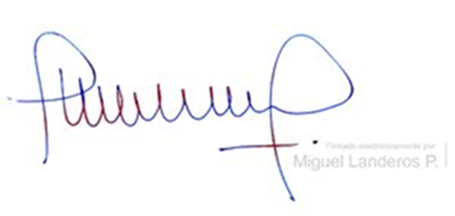Lo que pongo en vuestro conocimiento, por orden de la señorita Presidenta de la Cámara de Diputados, y en virtud del referido acuerdo.

Dios guarde a US.

MIGUEL LANDEROS PERKIĆ

Secretario General de la Cámara de Diputados